**“蜂信(Beecom)智能开关系统”**

**之**

**“中心”、“开关”和APP虚拟工具**

拟制： 胡冰 日期：2017-02-26

审核： 日期：

## 概述

“蜂信智能开关系统”项目计划书共分成两部分，一是关于“中心”和“开关”的开发，二是关于手机APP和服务器的开发。本文是关于第一部分的开发计划日程，第一部分的开发主要涉及嵌入式硬件的开发与调试、“中心”模块之间的协作以及ZIGBEE组网与通信。

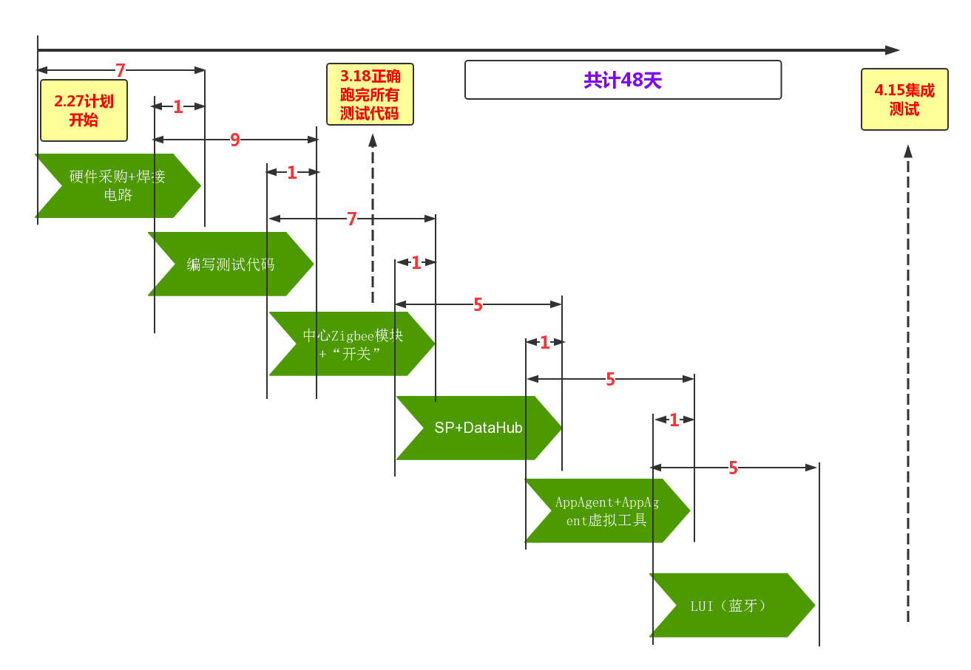

## 第一环节

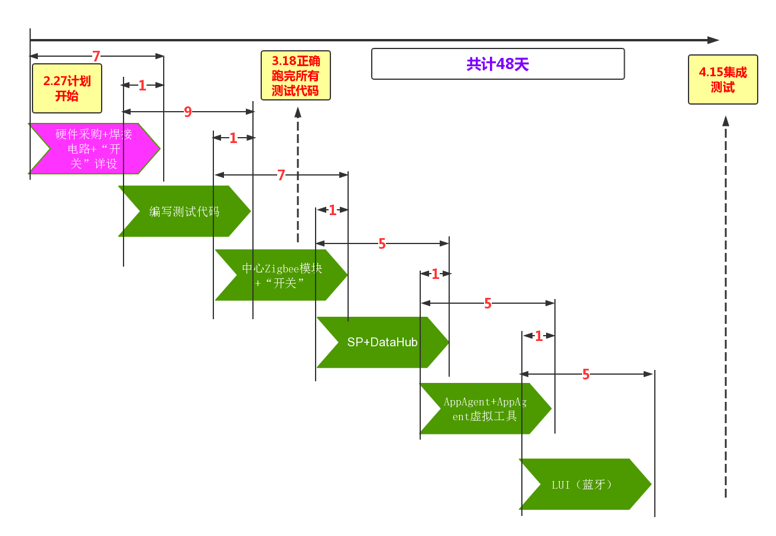

第一环节的主要内容是架构硬件和完成“开关”详设，主要内容是采购元器件和电路板的设计与焊接，外加完成“开关”的详细设计。

### 人员分配

华旺东、汪国庆：元器件采购、电路设计、焊接。

胡冰：“开关”详细设计。

### 预计耗时

6-7天

## 第二环节

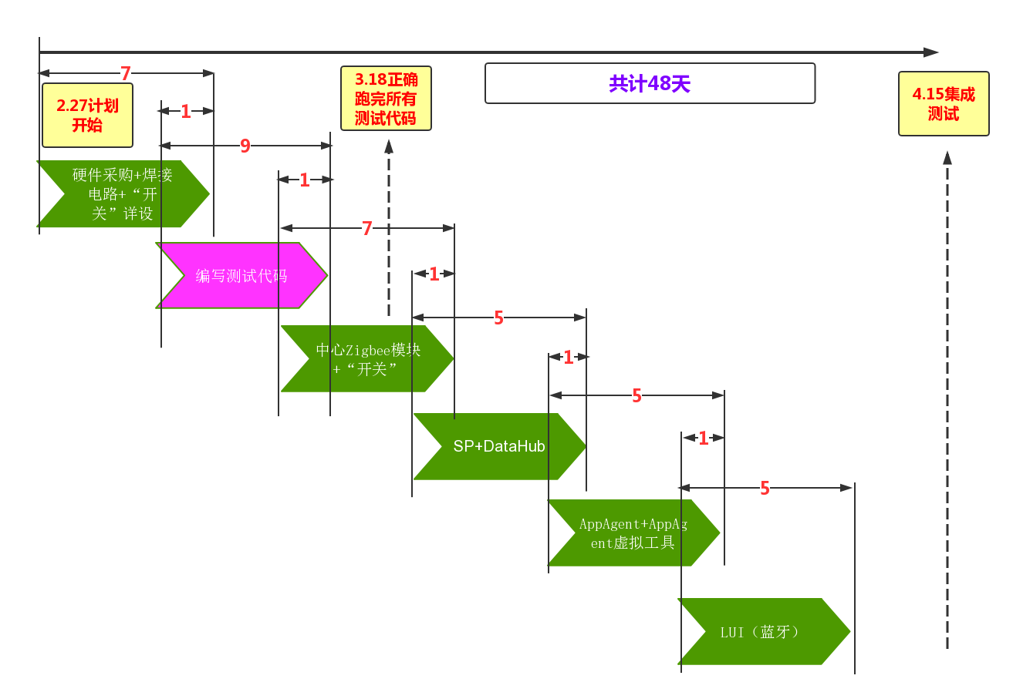

第二环节的主要内容是设计测试用例和编写测试代码，测试用例和代码不涉及逻辑业务，只用于验证硬件功能正常，电路设计与焊接无误。

### 人员分配

华旺东、汪国庆：测试用例设计。

华旺东、胡冰：测试代码编写。

### 预计耗时

7-9天。

## 第三环节

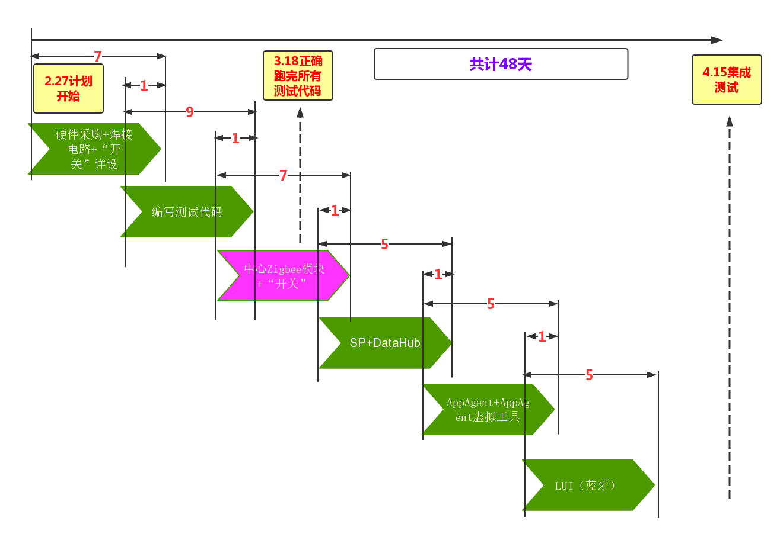

第三环节的主要内容是SP协议制定、“中心”的ZigbeeAgent模块代码实现、“开关”的代码实现以及单元测试。

### 人员分配

华旺东：设计SP协议。

胡冰、华旺东：“中心”ZigbeeAgent模块代码实现、“开关”代码实现。

胡冰：设计单元测试用例。

### 预计耗时

5-7天

## 第四环节

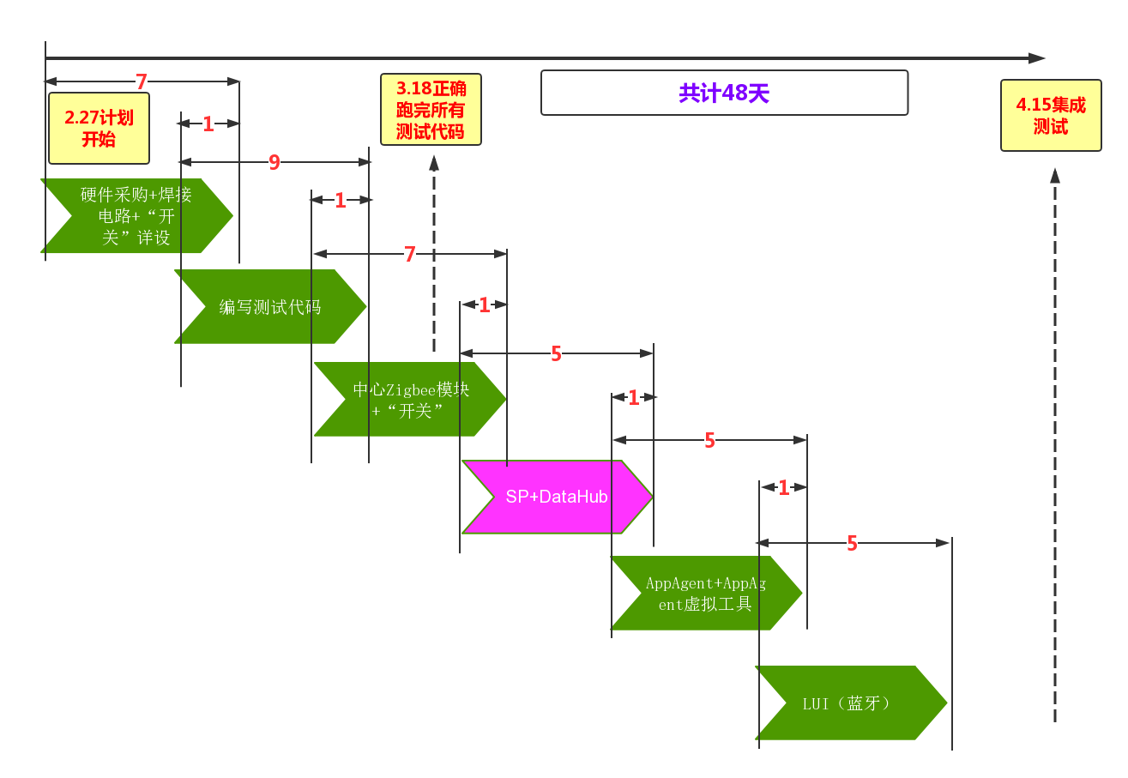

第四环节的主要内容是DataHub代码实现、SP层嵌入以及DataHub和ZigbeeAgent的联调。

### 人员分配

胡冰：DataHub实现。

华旺东：DataHub的SP层嵌入。

胡冰：设计测试用例。

### 预计耗时

3-5天

## 第五环节

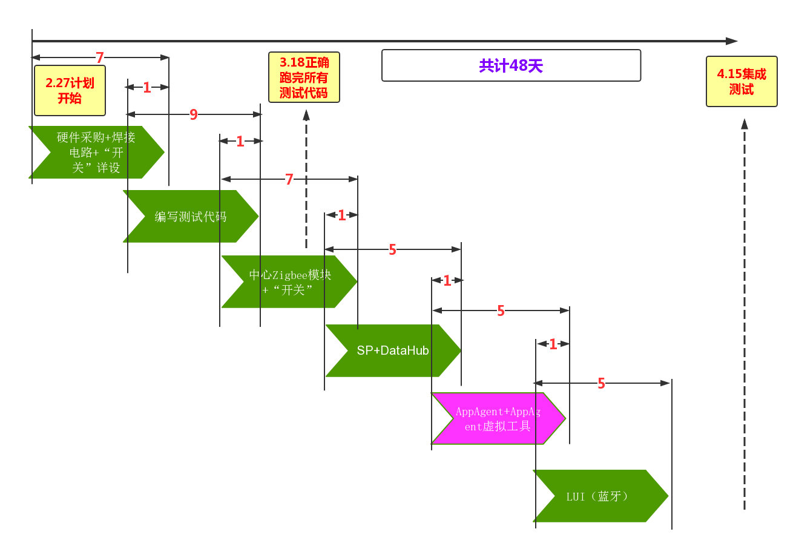

第五环节的主要内容是AppAgent代码实现、AppAgent虚拟工具的代码实现以及和DataHub的联调。AppAgent的实现将放在计划书的第二部分，第一部分只涉及虚拟工具，以供调试。

### 人员分配

华旺东：AppAgent实现。

胡冰：设计测试用例。

胡冰：虚拟工具实现。

### 预计耗时

3-5天

## 第六环节

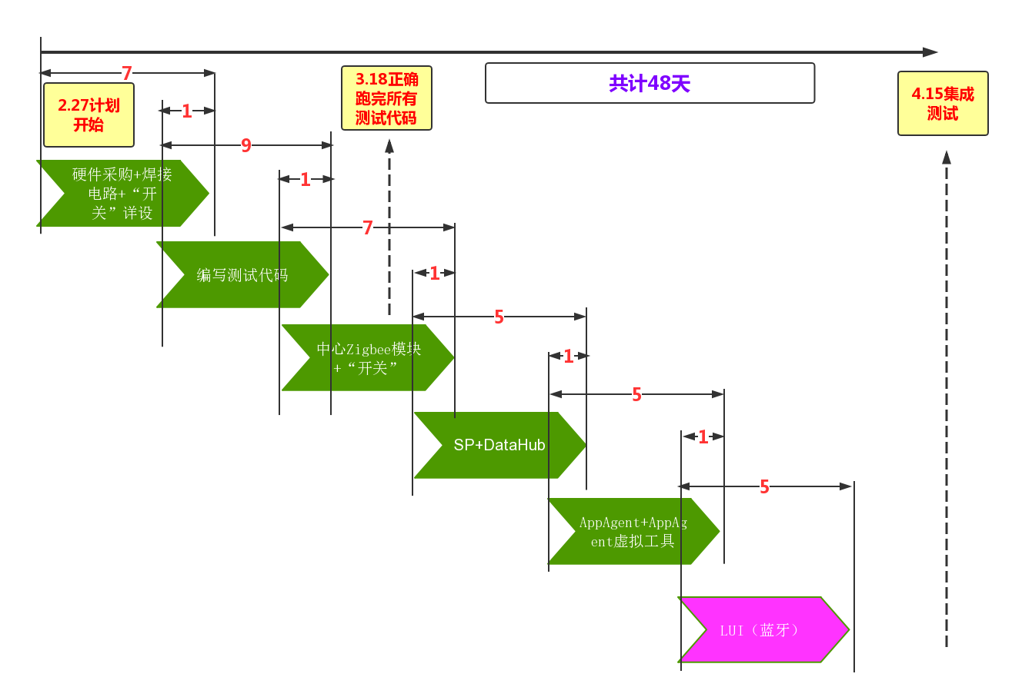

第六环节的主要内容是“中心”的LUI模块的实现以及和DataHub的测试用例设计。

### 人员分配

华旺东、胡冰：LUI实现。

华旺东：测试用例设计。

### 预计耗时

3-5天

## 其他

4月1日-4月15日用于测试和机动预留时间。